FERNANDO ALEX RÍOS RÍOS

ID UB22305SMI30550

ROCK MECHANICAL

ATLANTIC INTERNATIONAL UNIVERSITY
HONOLULU, HAWAI
OTOÑO, ABRIL 2013

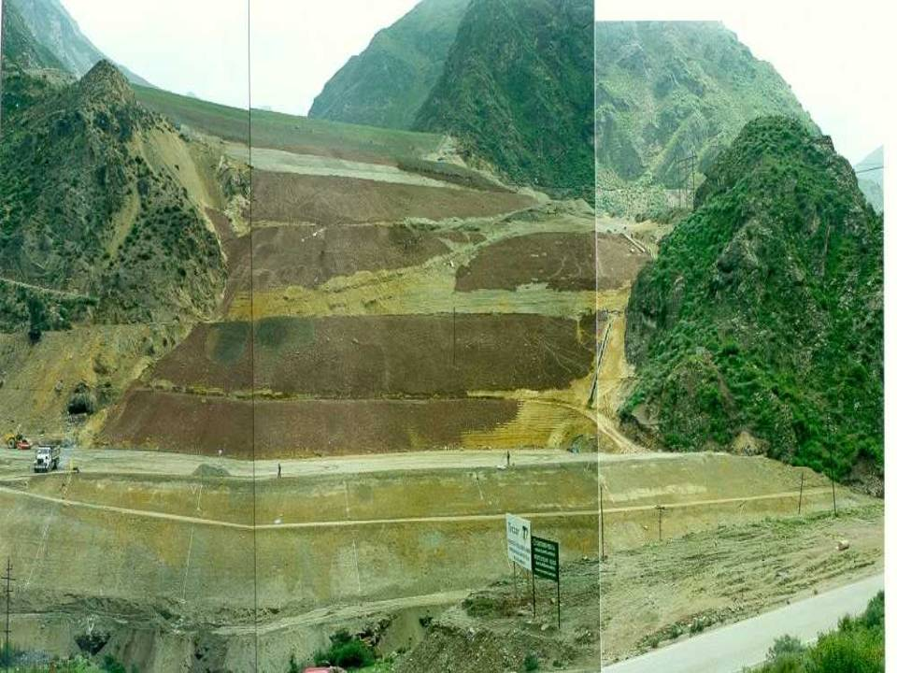

ESTABILIDAD DE TALUDES EN ROCAS Y SUELOS

CURSO:
Mecánica de Rocas
ASESORES:
Edward Lambert/Mirian Geribaldi
UNIVERSIDAD:
Atlantic International University
ESCUELA/ESPECIALIDAD:
Ciencias e Ingeniería/Ingeniería de minas
AUTOR:
Fernando Alex Ríos Ríos

Cajamarca –Perú “2013”
INDICE GENERAL
1.- Introducción 05
1.1.- Generalidades 05
1.2.- Aplicación 05
1.3.- Planeamiento de estabilidad de un talud 05
2.- Recolección de datos Geológicos 07
2.1.- Introducción 07
2.2.- Estudios de la geología regional 07
2.3.- Elaboración de mapas y planos de ingeniería geológica 07
2.4.- Mapeo de afloramiento 08
2.5.- Métodos de explotación 08
2.5.1.- Necesidades de las técnicas de explotación 08
2.5.2.- Métodos de exploración 08
2.5.3.-Exploración geofísica 09
2.5.4.- Exploración termal 09
2.5.5.-Exploración en base de las pruebas de laboratorio 09
2.5.6- Exploración geológica 09
2.6.- Representación gráfica de los datos estructurales 11
2.6.1.- Fundamento teórico 11
3.- Consideraciones geológicas preliminares 14
3.1.- Introducción 15
3.2.- Rol de la discontinuidad en el fallamiento de taludes 16
3.3.- Propiedades geomecánicas de las masas rocosas 17
3.4.- Generalidades de estática 17
3.4.1.- Deslizamiento debido a una carga gravitacional 17
3.4.2.- Influencia de la presión del agua en la resistencia al corte 19
3.4.3.- Efecto de la presión del agua en una grieta de tención 20
3.4.4.- Refuerzo para prevenir el deslizamiento 20
3.4.5.- Factor de seguridad como base general para la evolución de la estabilidad 21
4.- Estabilidad de Taludes en Rocas y Suelos 22
4.1.- Falla Planar 22
4.1.1.- Condiciones generales de falla 22
4.1.2.- Análisis de falla planar 23
4.2.- Falla en cuña 28
4.2.1.- Principales tipos de ocurrencia 29
4.2.1.1.- Falla en un solo banco 29
4.2.1.2.- Falla en varios bancos 29
4.2.2.- Importancia de las estructuras geológicas 29
4.2.2.1.- Orientación de las estructuras y zonas de debilidad 30
4.2.2.2.- Variación de las fuerzas debido a las irregularidades a lo largo de la discontinuidad de la roca 30
4.2.2.3.- Importancias de las fallas y otras estructuras geológicas 31
4.2.2.4.- Agua subterránea 31
4.2.2.5.- Alteración hidrotermal e intemperismo 32
4.2.2.6.- Variedad de las condiciones geológicas 32
4.2.3.- Análisis de estabilidad de cuñas 32
4.2.3.1.- Resistencia de corte 32
4.3.- Falla circular 38
4.3.1.- Métodos de análisis 38
4.3.2.- Condiciones para la presencia de una falla circular 38
4.3.3.- Análisis de falla circular 39
4.3.3.1.- Métodos de nomogramas 16
4.3.3.2.- Modo de empleo de nomogramas 39
4.3.3.3.- Método cuantitativo 40
5.- Conclusiones 44
6.- Anexos 44

1.- INTRODUCCION

  - Generalidades:

La estabilidad de taludes es una ciencia que permite determinar cuál es el ángulo del talud. Este es un dato de entrada para cualquier software de diseño de minas superficiales.

Se debe tener en cuenta consideraciones económicas y de seguridad.

Desde el punto de vista de seguridad es evitar que el talud se caiga, evitar las caídas de rocas y la caída de bancos.

Desde el punto de vista económico es diseñar el ángulo del talud para un factor de seguridad límite determinado, a fin de que la relación de desbroce sea el mínimo.

  - Aplicación:

- Diseño de tajos abiertos.
- Diseño de canchas de relave.
- Diseño de PATS de lixiviación.
- Análisis de taludes naturales.
- Diseño de carreteras.

  - Planeamiento de la estabilidad de un talud:

1. Recolección preliminar de datos geológicos a partir de fotos, mapeo superficial y registro de perforaciones diamantinas.

2. Análisis preliminar de los datos geológicos para establecer los principales patrones geológicos. Hay que examinar estos patrones en relación con los taludes propuestos del tajo para verificar la probabilidad del desarrollo de deslizamientos.
3. Taludes en la que no existe discontinuidades desfavorables o taludes en la que la falla no se identifica principalmente. No se necesita futuros análisis. El ángulo del talud se determina desde consideraciones operativas.

4. Taludes en la que existen discontinuidades desfavorables, en la que una falla debería ser crítica en etapas posteriores de la operación minera; hay que estudiarlo profundamente.

5. Detallada investigación geológica de las áreas del talud crítico en base a mapeos superficiales y registro de perforaciones diamantinas.
6. Pruebas de corte directo de discontinuidad particularmente si existe arcilla o espejo de falla.
7. Instalación de piezómetros y taladros para establecer los patrones del flujo de agua subterránea y monitorear los cambios de estos niveles.
8. Reanalizar las áreas del talud crítico en base a la detallada información de las etapas 5, 6 y 7, usando técnicas de equilibrio para fallas circulares, planares y de cuña. Examinar otros tipos de falla inducidos por alteración, trituración, etc.
9. Examinar taludes en la que el riesgo de falla es alto en términos del diseño del tajo. Las opciones son:
- Echar el talud.
- Estabilizar el talud por medio de drenaje o en casos especiales mediante pernos de roca o cables tensados.
- Aceptar el riesgo de falla e implementar un programa de monitoreo para predecir la falla.

10. Estabilización del talud por drenaje o refuerzo.
11. Acepta el riesgo de falla en bese a la habilidad de predecir y acomodarse al deslizamiento salvando equipo y personal. Utilizar técnicas más avanzadas.

2.- RECOLECCION DE DATOS GEOLOGICOS

  - Introducción:

El mayor problema que se puede enfrentar es siempre el no previsto. Es difícil y peligroso tener que dar la solución a problemas de estabilidad o de agua en forma inesperada. En cambio se puede encontrar una solución si se sabe con anticipación del problema, cambiando la localización o la geometría de la excavación, o instalando soportes o drenes, etc.

Aunque sea imposible prever todas las circunstancias geológicas que puedan dar lugar a problemas; esto implica que en todo proyecto de excavación subterránea habrá que conceder la cantidad suficiente de recursos (económicos y de trabajo), además de l tiempo necesario para los estudios geológicos respectivos. De no ser así, no se tendrá la base adecuada para un buen diseño y por ende los costos elevados que se producirían por los problemas inesperados en las etapas posteriores.

  - Estudio de la geología regional:

La situación geológica estructural que se puede encontrar en cualquier sitio es el producto de la historia geológica de la región. Por lo tanto, el tipo de roca, pliegues, fallas y fracturas en el volumen relativamente reducido, forma parte de un conjunto mucho más importante en el que reflejan los procesos geológicos a que fue sometida la región. También es de importancia que se haga el mayor uso posible de los conocimientos locales (información mediante mineros, trabajadores de canteras, fotografías aéreas, contratistas, aficionados a la geología y las Universidades).

2.3 Elaboración de mapas y planos de ingeniería geológica:

Estos se elaboran según los resultados de los estudios geológicos regionales, que se hacen generalmente en una escala entre 1:000 y 1:100000. Pero para proporcionar la información que se necesita para el diseño de una excavación subterránea se necesita planos y mapas de 1:000 y aún 1:00. Además, el tipo de información que se da para estos planos, así como en los registros y notas que lo acompañan, debe permitir una clasificación del macizo rocoso.

2.4 Mapeo de afloramientos:
La roca que se manifiesta en la superficie será la que tiene que proporcionar la máxima información sobre los tipos de roca y sobre las características estructurales del macizo.

Los cauces de los arroyos generalmente proporcionan mucha información valiosa, ya que son los lugares donde el agua a cortado la superficie dejando al descubierto la roca subyacente.

Cuando hay pocos afloramientos o cuando se piensa que las manifestaciones existentes han sido seriamente alteradas por la meteorización, una trinchera o un pozo pueden ser la solución de las incógnitas.

Los mapeos que se realizan para proyectos mineros, en su mayoría se realizan en galerías, cortadas, chimeneas, etc. Cuando se trata de proyectos importantes o cuando no se tenga labores subterráneas, los mapeos se realizarán a partir de los testigos de perforación diamantina.

  - Métodos de exploración:

2.5.1 Necesidad de las técnicas de exploración:

Una buena parte del éxito de un proyecto de mecánica de rocas reside en el amplio conocimiento, de las características estructurales, del macizo rocoso en el cual se va a realizar la excavación.

Ciertamente no se puede escatimar costos en esta parte del proyecto, ya que mucho más podría costar remediar un colapso.

2.5.2 Métodos de exploración:

Todo proyecto de Ingeniería debe iniciarse con una buena exploración del macizo rocoso previo a la etapa de diseño.

La exploración del macizo puede realizarse de varias formas, algunas de las cuales son las siguientes:

- Exploración Geológica
- Exploración Hidrológica
- Exploración Geofísica
- Exploración Termal
- Exploración en base a pruebas de laboratorio.

2.5.3 Exploración geofísica:

Es practicada para detectar cambios, en la roca, de algunas propiedades físicas por ejemplo, gravedad específica, magnetismo, transmisión y reflexión de ondas sísmicas.

La exploración de rocas puede ser llevada a cabo, muy rápidamente, por medio del método sísmico. La exploración sísmica consiste en detectar, por medio de sismógrafos, el tiempo de viaje de las ondas, las cuales son producidas, artificialmente por una voladura controlada.

2.5.4 Exploración termal:

La exploración termal e hidrotermal debe captar su información a través de temperaturas subterráneas y gradientes geotérmicas de la roca. Este sistema de exploración está más orientado hacia la ventilación de minas.
Una variación de la temperatura puede inducir esfuerzos termales en la roca, especialmente en los granitos y otros tipos de roca.

2.5.5 Exploración en base a pruebas de laboratorio:

Son ampliamente utilizados para encontrar algunas propiedades de las rocas, tales como su resistencia a la compresión uniaxial, triaxial; resistencia al corte.

Además, esta forma de exploración es la única que puede brindar datos tan importantes como el módulo de elasticidad y el módulo de Poisson.

2.5.6 Exploración geológica:

Para el caso de excavaciones subterráneas, la exploración geológica debe ser llevada a cabo por ingenieros de gran experiencia y confiabilidad.
La exploración geológica está relacionado a las condiciones geológicas como: estratificaciones, condiciones tectónicas, tales como fallas y sistemas de discontinuidades; petrografía y naturaleza de las rocas, efecto de las cargas de soporte, cambios de temperatura y presencia de agua.

La recuperación de testigos a partir de perforaciones diamantinas, es uno de los métodos de exploración geológica más ampliamente usado en el mundo.

En la actualidad existen numerosas empresas dedicadas e este fin, por lo que la adquisición de una de estas máquinas no es necesaria para un campaña minera, por los alos costos de posesión que incluye, únicamente basta con alquilar los servicios de empresas dedicadas a este fin, con lo que se logra eficiencia y calidad en el desarrollo del proyecto.

Cabe mencionar que, la perforación diamantina es la Diamec 250 de Atlas Copco, por su versatilidad en el manejo y rapidez en el cambio de la barras, este último detalle es muy importante cuando se tiene que usar gran cantidad de barras en un espacio reducido.

El barril de obtención de las muestras debe ser de un diseño adecuado tal que permita la recuperación del testigo, tal cual se presente en la naturaleza. No se puede arriesgar a perder tanto dinero solamente por una mala elección de los útiles de perforación.

Obtener la orientación de las discontinuidades y fallas menores a partir de los testigos de orientación diamantina, es un problema que ha sido ampliamente tratado y discutido. Una de las formas más utilizadas es la inclusión de una pequeña brújula al final del taladro con lo cual se logra obtener la orientación deseada. Otra forma de obtener estos datos, es a partir de las fotografías tomadas desde el interior del barreno, con lo cual se logra muchas características adicionales.

Los testigos recuperados son almacenados en unas cajas, en las cuales se intenta que se encuentren en las mismas condiciones atmosféricas originales. Por su puesto, previamente se ha tenido que realizar el registro correspondiente, el cual consiste en vaciar, tramo a tramo todas las características de los testigos recuperados, en unos formatos previamente preparados, los cuales están de acuerdo al criterio del geólogo que realiza la exploración. Todos estos datos, posteriormente son representados gráficamente en un diagrama planar tridimensional.

  - Representación gráfica de los datos estructurales:

Para que la utilización de los datos geológicos resulte efectiva en un estudio, depende de la habilidad del ingeniero para comprenderlos, digerirlos e incorporarlos a su diseño. La relación geométrica tridimensional entre las características estructurales es muy importante sobre todo cuando se prevé que va a existir formación de cuñas en el techo y las cajas que van a caer o resbalar.

La mayoría de los ingenieros de diseño tienen los conocimientos suficientes sobre lo que son las representaciones estereográficas y el arduo trabajo que significa ejecutar una tarea de éstas; felizmente hoy existen herramientas computacionales que desarrollan estas labores muy rápida y eficazmente. Tal es el caso del software DIPS (Desarrollado por Rock Engineering Group, Universidad de Toronto - Canadá).

2.6.1 Fundamento teórico:

El software DIPS tiene una amplia gama de opciones de utilización. Gráfica: proyecciones de áreas iguales y planos iguales; distribuciones de Schmidt y Fisher; aplica funciones de ponderación para el método de recolección de datos por scanline; representa gráficamente planos, polos, curvas contorneadas y rosetas de distribución; además, tiene un apartado de ayuda estadística.

- Proyección de igual ángulo:

La proyección de igual ángulo preserva solamente la geometría de las formas proyectadas. El área en la superficie de la espera, representada por la proyección de una región, depende de su localización. El área proyectada de un círculo dado se incrementa hacia el ecuador. La proyección B de un punto A que se encuentra sobre la superficie de la esfera se define como el punto donde el plano horizontal que pasa por el centro de la esfera queda perforado por una línea que va de A al zenit de la esfera.

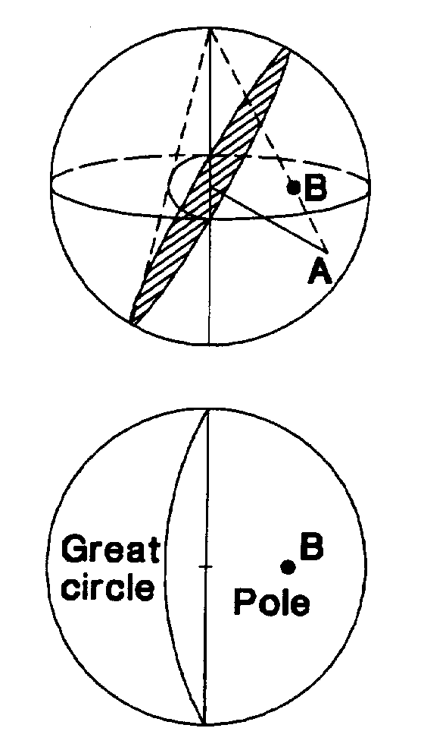

- Distribución de Fisher:

En el método de Fisher, a cada polo se le asigna una influencia o distribución sobre la superficie de la esfera, en vez de un valor puntual, como es el caso de la distribución de Schmidt. La zona integrada de influencia es una campana de distribución con una máxima altura de 1, y un radio de base similar al radio del círculo de conteo.

La influencia de contribución de una malla puntual es representada por la altura de la zona de influencia inmediatamente superior a la malla puntual. En este método, la influencia total de un polo individual es la misma que en la distribución de Schmidt, pero su distribución o influencia refleja una probabilidad asumida de medición de error.

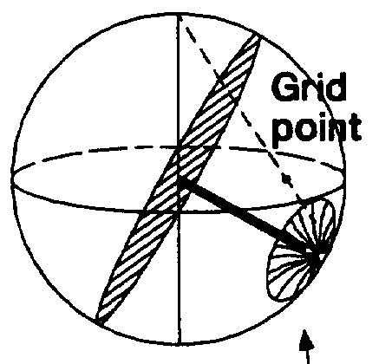

Bell dome of influence:
Max. height = 1 coincident with polo vector.
Base radius = 2 * Schmidt cylinder radius.
Total volume of influence function is : Schmidt cylinder

- Ponderación de Terzagui:

El software tiene configurado un ángulo Bias (error) límite de 15°. Este ángulo es usado por la corrección de Terzagui, en la cual un ponderado es aplicado a la orientación de los datos.

Cuando las mediciones son hechas, un error es introducido en favor de los cuadros que son perpendiculares a la dirección de afloramiento. Para ilustrar este concepto, grafiquemos 3 discontinuidades de idéntico espaciamiento a lo largo de un scanline.

Scanline
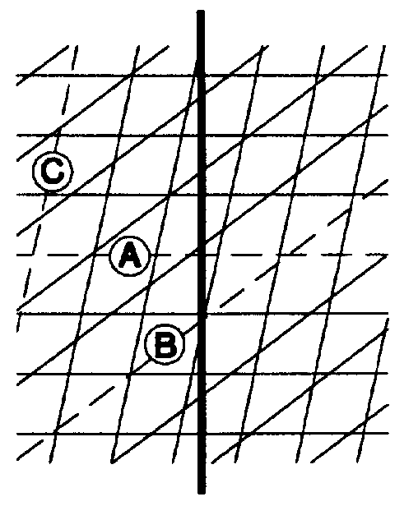

Scanline
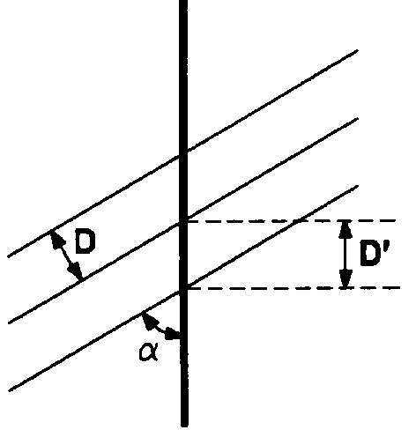

Muchas más anotaciones a lo largo del scanline van a ser ejecutadas para la familia A, mientras que para la familia C dada su paralelismo al scanline como máximo se anotará una medición. Esto implica un error de densidad en favor de la familia A. Para compensar este error, se utiliza una ponderación geométrica para cada uno de estos cuadros. Este ponderador W, debe ser usado en DIPS únicamente para mediciones lineales.

El ponderador geométrico es calculado de la siguiente manera:

α |  | Minimun angle between plane traverse
D’ |  | Apparent spacing along traverse
D | = D’ sin α = D’ 1/W | True spacing of discontinuity set
R’ | = 1/D’ | Apparent density of joint population
R | = 1/D = 1/D’ sin α  = D’ cosec α | True density of joint population
W | = (1) cosec α | Weighing applied to individual pole before density calculation

3.- CONSIDERACIONES GEOLOGICAS PRELIMINARES

  - Introducción:

La principal pregunta en el diseño de taludes es “que tan alto y en cuantas etapas puede ser cortado un talud”. Para responder esta pregunta, muchos investigadores han adoptado por considerar a la masa rocosa como continua y elástica. A raíz de ello, técnicas como el análisis de esfuerzos mediante fotoelástica o métodos de elementos finitos, antes usados en el diseño de excavaciones subterráneas, sean aplicados al diseño de taludes. Los resultados de estos estudios son interesantes pero desde el punto de vista práctico tienen limitado uso. La razón de ello es el escaso conocimiento de las propiedades mecánicas de la masa rocosa y su continuo cambio. Todo ello hace que su uso, para este tipo de análisis, sea inadecuado. Por ejemplo, si calculamos la altura de un talud en relación con la resistencia de la roca intacta, se van a obtener alturas de diseño impresionantes. Ciertamente esto es irreal, y uno tendría que reducir el factor σc en, al menos, diez veces para poder llegar a alturas de talud razonables.

Investigadores europeos han enfatizado, por muchos años, que la masa rocosa no es continua y que su comportamiento es dominado por discontinuidades tales como fallas, juntas y planos de estratificación. Actualmente, todos los diseños de taludes se basan en esta técnica, sin embargo se debe tener en cuenta que cuando exista flujo de agua o desplazamientos globales, los resultados que se obtienen a partir de métodos numéricos pueden ser muy útiles.

Si partimos del hecho que la estabilidad de un talud es dominado por discontinuidades geológicas, podemos afirmar que existirán situaciones en la que no exista deslizamiento de tipo alguno. Entonces, la falla de este talud deberá abarcar una combinación de movimientos de discontinuidades y falla de roca intacta; en éstos casos ¿cómo deberíamos anticipar la altura y el ángulo de talud que deberíamos utilizar?

Se ha investigado sobre la estabilidad de taludes en rocas duras, para ello se ha analizado varios tipos y en el gráfico adjunto se muestra el ploteo de tales taludes estables e inestables.

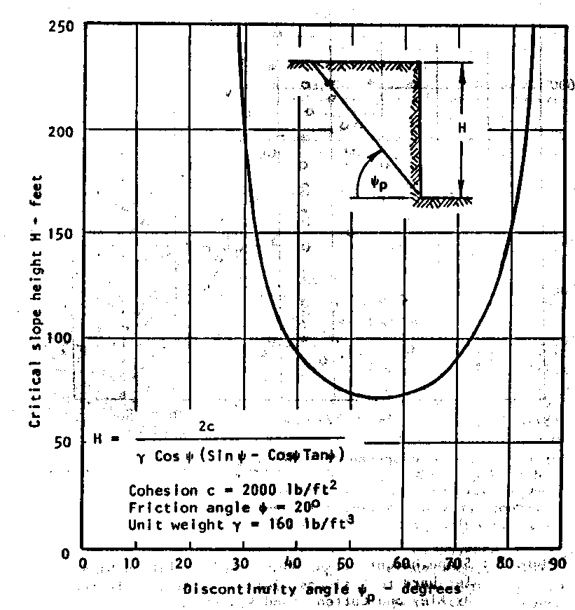
Teniendo solamente en cuenta los taludes estables podemos apreciar que ellos se ubican a lo largo de una curvilínea punteada. Esta línea proporciona un práctica
Guía sobre la altura y el ángulo del talud para casos normales.

  - Rol de las discontinuidades en el fallamiento de taludes:

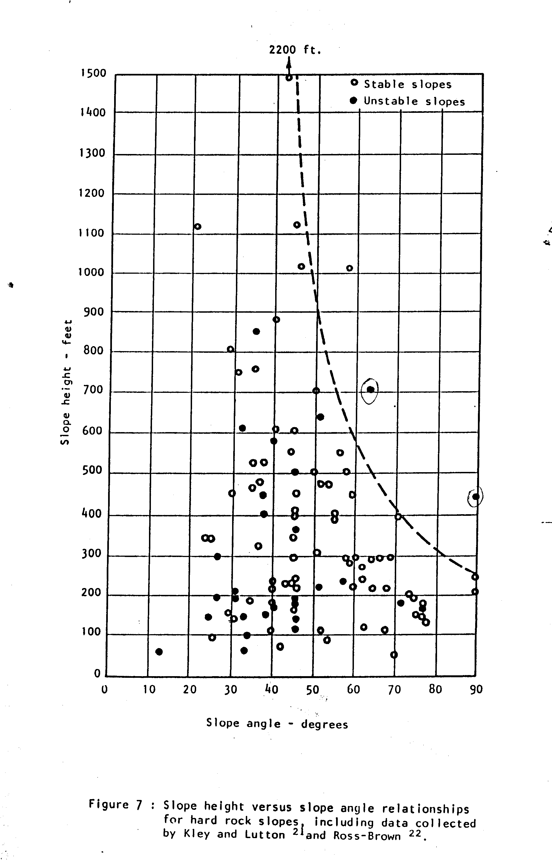
Es claro apreciar en el gráfico que existen taludes altos y empinados que son estables; pero asimismo, hay taludes echados y bajos que son inestables. Esto se debe a que la estabilidad de un talud varía en función a la inclinación de la superficie de discontinuidades. Cuando las discontinuidades son verticales u horizontales no pude existir deslizamiento por lo que la falla del talud debe abarcar fractura de bloques de roca, así como movimientos a lo largo de las discontinuidades.

Cuando la masa rocosa contiene discontinuidades inclinadas hacia la cara del talud con ángulos entre 30° y 70° los deslizamientos pueden ocurrir.

Es de clara apreciación que la existencia o ausencia de discontinuidades ejerce una importante influencia en la estabilidad de taludes de roca y la detección de estos cuadros geológicos es uno de los pasos más críticos de un estudio de investigación de taludes.

  - Propiedades geomecánicas de la masa rocosa:

Las propiedades más relevantes son: ángulo de fricción, resistencia cohesiva y densidad del suelo o roca.

La fricción y cohesión pueden ser definirse más claramente a partir del siguiente gráfico.

σ_{n}
τ
σ_{n}
τ
_{Resistencia cohesiva Cp}
_{τ = Cp + σn tan φ máximo}
_{Esfuerzo normal σn}
_{Esfuerzo de corte τ}
_{φp}

$τ=C_{p}+σ\text{tan}φ_{p} \text{.}\text{.}\text{.}\text{.}\text{.}\text{.}\text{.}\text{.}\text{.}\text{.}\text{.}\text{.}\text{.}\text{.}\text{.}\text{.}\text{.}\text{.}\text{.}(1)$El esfuerzo de corte requerido para causar el deslizamiento aumenta cuando se incrementa el esfuerzo normal. La inclinación de la línea obtenida proporciona el ángulo de fricción. Si la superficie de la discontinuidad es cementada desde un principio, o si es rugosa, un valor finito de esfuerzo de corte debe requerirse a fin de causar el deslizamiento cuando el esfuerzo normal es cero. Esto se conoce como cohesión.

  - Generalidades de estática:

3.4.1 Deslizamiento debido a una carga gravitacional:

Consideremos un bloque de roca de peso W que esta sobre un plano inclinado ϕ a la horizontal.
ϕ
w cosϕ
w sinϕ

El bloque actúa, únicamente, por gravedad, razón por la que W se dirige hacia el centro de gravedad terrestre.

$σ_{n}=\frac{w\text{cos}ϕ}{A} \text{.}\text{.}\text{.}\text{.}\text{.}\text{.}\text{.}\text{.}\text{.}\text{.}\text{.}\text{.}\text{.}\text{.}\text{.}\text{.}\text{.}\text{.}\text{.}\text{.}\text{.}(2)$El esfuerzo normal actuante será:

Dónde:
A : Área de la base del bloque

Si asumimos que la resistencia al corte, de esta superficie, está dado por τ=+σ_{n}tan φ y sustituyendo (2) en (1) tenemos:

$τ=C+\frac{w\text{cos}ϕ}{A}\text{tan}φ$$Aτ=\text{AC}+w\text{cos}ϕ \text{tan}φ$
Dónde:
R=Aτ Fuerza de corte que resiste al deslizamiento hacia abajo del plano.

$w \text{sin}ϕ=\text{AC}+w\text{cos}ϕ \text{tan}φ$En el punto de equilibrio límite (cuando la fuerza que actúa hacia el deslizamiento es igual a la fuerza de resistencia) se tendrá:

Y si no existe cohesión obtendremos que:
$\begin{aligned}w \text{sin}ϕ=w\text{cos}ϕ \text{tan}φ \\ \frac{w \text{sin}ϕ}{w \text{cos}ϕ}=\text{tan}φ \\ \text{tan}ϕ=\text{tan}ϕ \\ ϕ=φ\end{aligned}$

3.4.2 Influencia de la presión de agua en la resistencia al corte:

El efecto de la presión de agua actuando en la superficie de corte de un espécimen, tal como se muestra, es reducir el efecto normal al llamado esfuerzo efectivo (σ-μ), donde μ es la presión de poro de agua.

$τ=C+(σ−μ)\text{tan}φ$Por lo que la relación resistencia al corte queda definida por:
τ
τ
μ
σ_{n}
σ_{n}
μ

En la mayoría de las rocas, suelos y gravas, la cohesión y fricción no son alterados significativamente por la presencia de agua y por lo tanto la reducción a la resistencia al corte, de estos materiales, es debido casi enteramente a la reducción del esfuerzo normal que actúa perpendicular a la superficie de falla. Consecuentemente, la presión de agua es más importante que el contenido de humedad al momento de definir las características de resistencia de rocas duras, arenas y gravas.
En términos de estabilidad de taludes, la presencia de pequeños volúmenes de agua a alta presión, atrapado dentro de una masa rocosa, es más importante que gran cantidad de agua discurriendo libremente desde un acuífero.

En el caso de rocas suaves, arcillas y sales, la cohesión y fricción pueden cambiar marcadamente con los cambios del contenido de humedad y es necesario cuando se ensayan estos materiales asegurarse que el contenido de humedad del material durante la prueba sea lo más cercano posible a las condiciones existentes en el campo. En este caso la ecuación τ=C+(σ-μ)tanφ se aplica, pero debe variarse los valores C y φ.

3.4.3 Efecto de la presión del agua en una grieta de tensión:
ϕ
w cosϕ
w sinϕ
w
v
u

La presión de agua en la grieta de tensión se incrementa linealmente con la profundidad; y una fuerza total “v”, debido a esta presión de agua, actúa en la parte posterior del bloque llevándolo hacia abajo del plano inclinado. Si asumimos que la presión del agua se transmite a través de la intersección de la grieta de tensión y la base del bloque, la distribución de la presión de agua ilustrado en el gráfico anterior ocurrirá a lo largo de la base del bloque. Esta distribución de presión de agua resulta en una fuerza de levantamiento “u” que reduce la fuerza normal y que actúa a través de esta superficie.
$w \text{sin}ϕ+v=\text{CA}+(w \text{cos}ϕ−u) \text{tan}φ$

Analizando la ecuación anterior la fuerza que tiende a deslizar el bloque aumenta y las fuerzas resistentes disminuyen. Concluyendo “u” y “v” son perjudiciales para la estabilidad de taludes.

Aunque la presión de agua resultante es muy pequeña, éstas actúan sobre grandes áreas y por lo tanto pueden crecer grandemente.

3.4.4 Refuerzo para prevenir el deslizamiento:

El medio más efectivo para estabilizar bloques de roca es instalar pernos de roca o cables tensionados.

ϕ
w cosϕ
w sinϕ
w
v
u
β

Consideremos un perno de roca tensionado a una carga “T” y que es instalado a un ángulo β al plano inclinado. Al resolver los componentes del perno tensionado “T” actuando paralelo al plano obtenemos Tcosβ, mientras que el componente perpendicular a la superficie de deslizamiento es T sin β.

La condición de límite de equilibrio para este caso se define de la siguiente manera:
$w \text{sin}ϕ+v−T \text{cos} β=\text{CA}+(w \text{cos}ϕ−u+T \text{cos} β) \text{tan}φ$

La tensión del perno reduce la fuerza disturbante e incrementa la fuerza normal, por lo tanto, la fuerza friccional entre la base del bloque y el plano se eleva.

La mínima tensión del peno requerido para estabilizar el bloque se obtiene reagrupando la ecuación anterior y dando una expresión para la tensión “T” del perno y luego minimizando esta expresión con respecto a β.
$\frac{∂T}{∂β}=0⇒β=φ$
3.4.5 Factor de seguridad como base general para la evaluación de la estabilidad:

Para comparar la estabilidad de taludes bajo condiciones que no sean las de equilibrio límite, se requiere de algún índice y el más común es el llamado Factor de Seguridad. Se define como la relación entre la fuerza total disponible para resistir el deslizamiento a la fuerza total que tiende a inducir el deslizamiento.

$F=\frac{\text{CA}+(w\text{cos}ϕ−u+T\text{sin}β)}{w\text{sin}ϕ+v−T\text{cos}β}\text{tan}φ$
Cuando el talud está en un punto de falla o a punto de fallar F=1; cuando el talud es estable las fuerzas resistentes son más grandes que las disturbantes y F deberá ser mayor que 1.

En un hipotético caso en la que un talud está a punto de fallar y se decide estabilizarlo, entonces según la ecuación anterior F puede incrementarse mediante la reducción de “v” y “u” por medio de drenaje o incrementando “T” al instalar pernos de roca o cables tensionado.

La función de un ingeniero de diseño no es calcular bien, sino juzgar bien.

4.- ESTABILIDAD DE TALUDES EN ROCAS Y SUELOS

  - Falla Planar:

Es muy raro que se pueda presentar una falla planar en un macizo rocoso, ya que son varias las condiciones que se necesita para que se cumpla ello.

H
V
U
W
Zw

Z
ψf
ψp

Este análisis es beneficioso para demostrar la sensibilidad del talud a los cambios de la resistencia al corte y condiciones de agua subterránea.

4.1.1 Condiciones generales de falla:

Las siguientes condiciones geométricas deben ser satisfechas.

- El plano en el cual debe ocurrir el deslizamiento debe tener un paralelismo de ± 20 con el rumbo del talud.
- El plano de falla debe mostrar su trazo en el talud.
- El buzamiento del plano de falla debe ser más grande que el ángulo de fricción de este plano. φp > φ
- Superficie libre que no proveen resistencia al deslizamiento deben estar presente en la masa rocosa para definir las condiciones laterales de deslizamiento.
ψ_{f}
ψ_{p}
φ

En análisis bidimensionales de taludes es necesario considerar el espesor del deslizamiento como una unidad.
Unidad de espesor

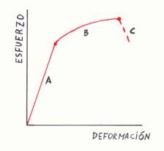

4.1.2 Análisis de falla planar:

En este tipo de falla pueden presentarse dos casos:

Talud con las grietas de tensión en la superficie superior del talud.

V
U
W
ψf
ψp
Zw

Z

Talud con una grieta de tensión en la cara del talud.

La transmisión de una u otra ocurre cuando la grieta de tracción coincide con la cresta del talud.

Condiciones Asumidas:

- El rumbo de la superficie de lanzamiento y la grieta de tracción son paralelos a la superficie del talud.
- Las grietas de tracción son verticales y están llenos o parcialmente llenos de agua.
- El agua ingresa a la superficie del deslizamiento a lo largo de la base de la grieta de tracción y se esparce desembocando por la traza. La presión que ejerce se visualiza en el gráfico.
- La fuerza W (peso del block deslizante), U (fuerza debido a la presión del agua en la superficie de deslizamiento) y V (fuerza debida a la presión del agua en la grieta de tracción) todos actuando a través del centro de masa deslizante. Se asume que no existe momentos.
- La resistencia al corte de la superficie de falla se define por c y φr que se relaciona a la ecuación, si es rugosa y curvilíneo se utiliza cohesión y tracción aparente. τ = c + σ tan φ_{r}
- Se asume que no hay resistencia al deslizamiento en las superficies perpendiculares al talud.

H
X
C
U
B
A
H - Z
V
E
Z
Zw
H ctg β
Z ctg θ
H ctg θ
D
W sen θ
W cos θ
β
θ

Peso = V * δ

pero = V = A * l

y como L = 1

y A = Área que se va a deslizar A _{DBCE}

Entonces:
A_{DBCE} = A_{ABC -} A_{ADE}

= Area _{AXC} – Area _{BXC} – A _{ADE}

= Hctg θ . H - HCtg B. H - Z ctg θ . Z
2 2 2

= ½ [ H² ctg θ - H² ctg β - Z² ctg θ ]

= ½ [ ( H² – Z² ) ctg θ - H² ctg β ]

= ½ [ H² ( 1 – Z²/H² ) ctg θ - H² ctg β ]

= 1/2 H² [ ( 1 – (Z/H)² ) ctg θ - ctg β ]

W = ½ γ H² [ ( 1 – ( Z/H)²)ctg θ - ctg β]

(H-Z)ctgθ tanβ
V
C
H
Z
D
U
B

β
θ
H-Z
(H-Z)ctgθ
A
Zw

Peso = V * δ

pero V = A * l

y como L = 1

y A = Área que se va a deslizar A _{ABC}

Entonces:
A_{ABC} = A_{ABD -} A_{CBD}

= (H - Z) ctgθ (H -.Z) ctgθ tan β - (H-Z) (H-Z)ctg θ
2 2

= ½ [(H-Z)ctg θ (H-Z)ctgθ tan β - (H-Z)(H-Z)ctg θ ]

= ½ [ (H-Z)ctg θ (H-Z) [ ctgθ tanβ - 1] ]

=1/2 [ (H-Z)² ctgθ ( ctgθ tanβ -1 ) ]

= ½ H² [ (1 –Z/H)² ctgθ ( ctgθ tanβ -1 ) ]

w =1/2 δ H² [ (1 –Z/H)² ctgθ ( ctgθ tanβ -1 ) ]

- Cálculo del factor de seguridad:

Viene a ser la relación existente entre el total de fuerzas resistentes sobre el total de fuerzas actuales

β = φt F = CA + (w cosφ _{p}- U - V sin φ _{p} ) tanφ
θ = φp w sin φ _{p +} V cos φ _{p}

Ahora

A = (H-Z) csc θ
U = ½ γ w Zw (H-Z) cscθ
V = ½ γ w Zw²

Remplazando:

F = (2C/δ H)^{p} + [ Q ctg θ - R (P + S) ] tanφ

Q + R. S. Ctg θ

Dónde: P = ( 1 – Z/H) cscθ

Q = [ (1 – (Z/H)² ) Ctg θ - Ctg β ) sin θ
Grieta de tracción en la sup. Superior

Q = [ (1 – Z/H)² cosθ (cot θ . tanβ - 1) ]
Grieta de tracción en la cara del talud

R = γ w . Zw Z
γ Z H
S = Zw . Z sin θ.
Z H

Ejercicio:

20 m
60°
30°
30 m.
12 m.

θ = 30º

β =60º

γ = 2.7 t/m³
γ w = 1.0 t/m³
C = 500 Kg/m²
- = 30º
Hallar la influencia que tendría el agua en la grieta sobre el factor de seguridad del talud.

Solución:

Z/H = 12/30 = 0.4 de la figura 12 P = 1.2

Para calcular Q no tenemos el gráfico para Z/H = 0.4 por lo que interpolamos.

Z = 0.5 Q= 0.35
H

Z = 0.25 Q= 0.50
H

Distancias 0.25 0.5
0.40 X
0.50 0.35

0.25 0.15
0.10 X X = 0.06

0.35 + 0.06 = 0.41

Q = 0.41

Con la fórmula Q = 0.37

Como necesitamos evaluar la influencia damos valores de Zw/Z

Zw/Z | R de la ecuación | S de la gráfica 12
0 | 0 | 0
0.5 | 0.074 | 0.12
1.0 | 0.15 | 0.23

F = 0.124 P + [ 1.73Q – R (P + S) ] 0.58
Q + 1.73 R.S
Fs

1.4

1.2

0.92
Zw/Z
  - Falla en cuña:

Este tipo de falla abarca el colapso de taludes en el cual los cuadros estructurales hacen que el deslizamiento ocurra con un rumbo transversal a la cresta del talud, a lo largo de la línea de intersección de dos planos.

La mecánica de falla que abarca el deslizamiento de una cuña a lo largo de la línea de intersección de dos familias de discontinuidades se presenta de una manera simple, desafortunadamente, las ecuaciones que se presentan para ilustrar dicha mecánica son de valor práctico limitado a causa de que las variables usados para definir la geometría de la cuña no son de fácil medición en el campo.

    - Principales tipos de ocurrencia:

4.2.1.1 Falla en un solo banco:

Son de ocurrencia frecuente e imposibles de eliminar completamente, se presentan como pequeños deslizamientos de roca que afectan a un solo banco. Usualmente no tienen influencia en las operaciones de minado.

      - Falla en varios bancos:

La presencia de dos o más familias de discontinuidades que se interceptan o combinan con estructuras mayores (fallas, plegamientos) representan mucho más peligro que las fallas en un solo banco ya que pueden abarcan el movimientos de grandes masas rocosas.

A simple vista, la detección de la posible dirección de falla es difícil de realizar, es necesario ejecutar un análisis estereográfico a partir de los datos recogidos en el mapeo geotécnico.

Es de vital importancia incorporar un programa de mapeo sistemático de los bancos que conforman el talud a fin de determinar las principales estructuras que pueden ocasionar el deslizamiento.

    - Importancia de las estructuras geológicas:

4.2.2.1 Orientación de las estructuras y zonas de debilidad:

Las fallas, diaclasas, etc. conforman planos de debilidad preexistentes, por consiguiente es necesario localizarlas y establecer su orientación y buzamiento con respecto al talud.
El especialista, debe investigar o explorar las zonas de falla, cizamiento y litología del área en que se va a diseñar o excavar el talud, para el reconocimiento geológico se debe tener en cuenta los siguientes criterios generales:

- Las fallas o fracturas subparalelas generalmente pertenecen a un alineamiento de las fallas regionales.
- Horizontes de rocas incompetentes intercaladas con rocas competentes pueden originar deslizamientos o formación de facturas.
- La foliación a lo largo de las bandas micáceas, esquistos, gneis, etc. son desfavorables al talud.
- La estratificación o estructuras que buzan hacia el talud, pueden constituirse como superficies potenciales de deslizamiento.

      - Variación de las fuerzas debido a las irregularidades a lo largo de las discontinuidades de la roca:

La fuerza de corte en roca intacta es mayor que en rocas perturbadas, las características geológicas en el campo han demostrado que cuanto mayor ha sido el desplazamiento inicial, más regular ha quedado la superficie, y por tanto menor será la resistencia al corte, en otros casos se han producido fracturas por tracción, en tales casos la superficie es más irregular ya que no se ha producido movimientos tangenciales

Por efecto de las rugosidades u ondulaciones en las superficies de fracturas, se hace necesario introducir un factor de corrección ( i ) al ángulo de rozamiento de una superficie plana de roca sin pulir (φ), siendo el ángulo de rozamiento efectivo igual a(φ + i ). Patton, indica que un valor de ( i ) de 10º a 15º es razonable para las componentes de resistencia debido a las irregularidades de las discontinuidades in situ.

      - Importancia de las fallas y otras estructuras geológicas:

La importancia de las principales estructuras geológicas pueden algunas veces ser olvidada, debido a la enorme cantidad de trabajo en la toma de datos, inspección de fallas y fracturas, ploteo y el análisis estadístico mediante proyecciones estereográficas.

En una masa rocosa, generalmente las discontinuidades se encuentran formando sistemas, y no necesariamente los deslizamientos ocurren a lo largo de las principales estructuras, sino que estos usualmente suceden a lo largo de las pre -existentes conjuntos de fracturas. Esto sucede porque:

- Continuamente el área de influencia de las estructuras aumente y por tanto la cohesión decrece.
- Las irregularidades decrecen, por consiguiente el ángulo de fricción y la cohesión son reducidas.
- La permeabilidad es alterada disminuyendo la resistencia de corte.
- La acción atmosférica y la alteración se incrementa a lo largo de las discontinuidades.

      - Agua subterránea:

La presencia de las aguas subterráneas en las vecindades de un talud tiene efecto negativo en cuanto a su estabilidad, disminuyendo su resistencia, causando deterioro de la roca, lubrificación de las diaclasas y de las superficies de fractura, cambios químicos y debilitamiento de los materiales que, rellenan las fallas, etc. o incrementando la presión intersticial en fallas y diaclasas.

Las fallas tienen diferentes efectos sobre la permeabilidad de la masa rocosa, ya que pueden actuar como barreras a las aguas subterráneas, resultando así zonas complejas, dando diferentes características al flujo de las aguas en el interior de la masa rocosa. Un comportamiento similar se produce ante la presencia de diaclasas, diques y cambios de litología.

La influencia de esta agua en la estabilidad de un talud se puede determinar evaluando sus características de flujo a través de la masa rocosa y determinando el nivel freático mediante la instalación de piezómetros.

Las condiciones de estabilidad se pueden mejorar conduciendo el agua fuera de la zona del talud, captándolas por medio de drenes superficiales y utilizando galerías subterráneas de drenaje, etc.

      - Alteración hidrotermal e intemperismo:

En los taludes de las minas se encuentran zonas descompuestas debido a la alteración hidrotermal que asociado con el intemperismo hacen que se produzca pequeños deslizamientos de roca, especialmente en las partes superiores del talud.

Por acción del intemperismo se produce la abertura de las rocas en las discontinuidades y las fuerzas de cohesión de los materiales que forman el relleno de estas estructuras queda reducida.

Las grandes áreas de intemperismo o alteración hidrotermal de las rocas pueden ser encontradas a lo largo de zonas de fallas, estas zonas tienen mayor influencia en el flujo de las aguas subterráneas causando unas excesivas presiones intersticiales adyacentes a las fallas y por tanto desfavorables al talud.

      - Variedad de las condiciones geológicas:

Diferentes condiciones geológicas pueden estar presentes en determinadas áreas, dando como resultado una gran variedad en la falla de taludes, cada uno con un origen geológico diferente.

Se requiere pues una especial dedicación al estudio de deslizamiento, ya que la variedad de detalles geológicas son significativos para entender su origen y así poder anticiparnos a futuros deslizamientos.

    - Análisis de estabilidad de cuñas:

4.2.3.1 Resistencia al corte:
Este ensayo se realiza en laboratorio a partir de rocas que contengan muestras representativas de los planos de deslizamiento. Consiste en aplicar una carga normal σ_{n} y otra tangencial τ a la muestra rocosa hasta que se produzca el deslizamiento, momento en el cual se registra el valor de τ. Dicho ensayo se realiza varias veces para distintos valores de σ_{n.}

Seguidamente, haciendo uso de la ecuación de Mohr – Coulomb y la técnica de regresión lineal, obtenemos los valores de Cohesión C y el ángulo de fricción residual φr.

τ = C + σ_{n} tan φr

Dónde:
τ = Esfuerzo de corte a lo largo del plano de deslizamiento.
σ_{n} = Esfuerzo normal a lo largo del plano de deslizamiento.
C = Cohesión.
φr = Fricción residual.

- Deslizamiento de cuñas:
Upper slope
Cara de talud
Plano B
Plano A
1
2
3
4
5

Distribución de la presión de agua
H
H/2

Se debe hacer notar que el upper slope surface en este análisis puede ser inclinado con respecto a la cara del talud. La altura total del talud, es la diferencia vertical entre los extremos más alto y más bajo de la línea de intersección a lo largo del cual se asume que podría ocurrir el deslizamiento.

La distribución del agua se asume, para este análisis, que está basado en la hipótesis de que la cuña es impermeable y que el agua ingresa por la parte superior de la cuña (líneas 3 y 4 ) y sale por ( 1 y 2 ). La máxima presión ocurre a lo largo de la línea de intersección (5) y que la presión debería ser cero en 1, 2, 3 y 4 . Este cuadro de análisis es considerado como de extremas condiciones.

La numeración de líneas de intersección de los varios planos que intervienen en este problema es:

- Intersección plano A con cara del talud.
- Intersección plano B con cara del talud.
- Intersección plano A con upper slope surface.
- Intersección plano B con upper slope surface.
- Intersección plano A y B.

Se asume que el deslizamiento de la cuña siempre toma lugar a lo largo de la línea de intersección 5.

$\text{FS}=\frac{3}{γH}(C_{A}X+C_{B}Y)+(A−\frac{γ_{w}}{2γ}X)\text{Tan}φ_{A}+(B−\frac{γ_{w}}{2γ}Y)\text{Tan}φ_{B}$El factor de seguridad de este talud se deriva desde el detallado análisis que se presenta en la parte III del Apéndice I del libro Rock Slope Engineering (Hoek & Bray).

Dónde:
C_{A} y C_{B} = Cohesión de los planos A y B.
φ_{A} y φ_{B} = Ángulos de fricción de los planos A y
γ = Peso específico de la roca.
γ w = Peso específico del agua
H = Altura total de la cuña
X,Y,A,,y,B = Factores dimensionales que dependen de la geometría de la cuña.
$X=\frac{\text{sin}θ\text{24}}{\text{sin}θ\text{45}\text{cos}θ2\text{na}}$
$Y=\frac{\text{sin}θ\text{13}}{\text{sin}θ\text{35}\text{cos}θ1\text{nb}}$
$A=\frac{\text{cos}ψa−\text{cos}ψb\text{*cos}θ\text{na}\text{.}\text{nb}}{\text{sin}ψ_{5}∗{\text{sin}}^{2}θ\text{nanb}}$$B=\frac{\text{cos}ψb−\text{cos}ψa\text{*cos}θ\text{nanb}}{\text{sin}ψ_{5}∗{\text{sin}}^{2}θ\text{nanb}}$

Dónde:
ϕb y ϕb = Buzamiento de los planos A y B.
ϕ₅ = Buzamientos de la línea de intersección 5.

Los ángulos requeridos para la solución de estas ecuaciones pueden ser medidos de las proyecciones estereográficas de los datos que definen la geometría de la cuña y el talud.

- Otros factores de interés:

El Dr. E. Hoek del Royal School of Mines de Londres realizó estudios para varias empresas con el fin de determinar la máxima profundidad a la cual un talud se mantendría estable.

Para esta determinación asumió la existencia de taludes drenados que fallan a lo largo de un plano. Las ecuaciones que propuso son las siguientes:
$\frac{δH}{C}=\frac{4\text{sen}β\text{cos}φ}{1−\text{cos}(β−φ)}$$\frac{δH}{C}=\frac{2\text{sen}β\text{cos}φ}{\text{sen}(β−I)\text{sen}(I−φ)}$

Dónde:
δ = Peso unitario del material rocoso
H = Altura del talud.
C = Cohesión.
β = Angulo del talud.
φ = Angulo de fricción residual.
I = Angulo del plano potencial de falla.
Ejemplo:

Considerar los siguientes datos:

Plano | Buzamiento | Dir. Buzamiento | Propiedades
A | 50 | 105 | φ_{A} = 20°  C_{A} = 2446.34 Kg/m²
B | 75 | 135 | φ_{B} = 30°  C_{B} = 4892.69 Kg/m²
Cara talud | 65 | 185 | δ = 2568.34 Kg/m³
Superficie Sup. | 12 | 195 | δ_{W} = 1000 Kg/m³

La altura total de la cuña es: H = 40 m.

Solución:

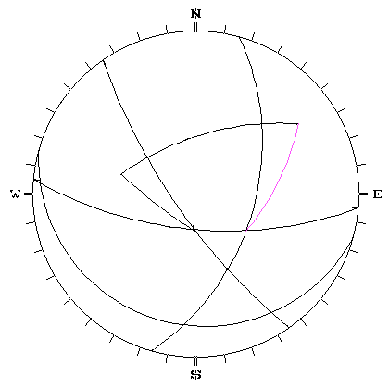
La proyección estereográfica de los 4 planos, así como los ángulos requeridos para la solución del problema se muestran en el siguiente gráfico.
θ_{NANB}=109°
θ_{NB1}=72°
θ_{2NA}=67°
NA
NB
1
2
3
4
5
θ₄₅=30°
θ₂₅=55°
θ₁₃=54°
θ₅₃=35°
Talud
Plano A
Plano B
ϕ₅=36°

ϕ_{A} = 50º cos ϕ_{A} = 0.6428
$$A=\frac{\text{Cos}ψ_{A}−\text{Cos}ψ_{B}∗\text{Cos}θ_{\text{NANB}}}{\text{Sin}ψ_{5}∗{\text{Sin}}^{2}θ_{\text{NANB}}}=\frac{0\text{.}\text{6428}−0\text{.}\text{2588}∗−0\text{.}\text{3256}}{0\text{.}\text{5878}∗0\text{.}\text{8940}}=1\text{.}\text{3836}$$
ϕ_{B} = 75º cos ϕ_{B} = 0.2588
ϕ_{S} = 36º sin ϕ_{S} = 0.5878
θ_{NA.NB} = 109º cos θ_{NA.NB} = 0.3256
$$B=\frac{\text{Cos}ψ_{B}−\text{Cos}ψ_{A}∗\text{Cos}θ\text{NANB}}{\text{Sin}ψ_{5}∗{\text{Sin}}^{2}θ_{{}^{\text{NANB}}}}=\frac{0\text{.}\text{2588}−\text{06428}∗−\text{03256}}{0\text{.}\text{5878}∗0\text{.}\text{8940}}=0\text{.}\text{8908}$$
sin θ_{NA.NB} = 0.9455

θ₂₄ = 55º sin θ₂₄ = 0.8192
θ₄₅ = 30º sin θ₄₅ = 0.5000
θ_{2.NA} = 67º cosθ_{2.NA}= 0.3907
$$X=\frac{\text{Sin}θ_{\text{24}}}{\text{Sin}θ_{\text{45}}∗\text{Cos}θ_{2_{\text{.}\text{NA}}}}=\frac{0\text{.}\text{8192}}{0\text{.}5∗0\text{.}\text{3907}}=4\text{.}\text{1935}$$

θ₁₃ = 54º sin θ₁₃ = 0.8090
$$Y=\frac{\text{Sin}θ_{\text{13}}}{\text{Sin}θ\text{35}∗\text{Cos}θ1\text{.}\text{NB}}=\frac{0\text{.}\text{8090}}{0\text{.}\text{5736}∗0\text{.}\text{3090}}=4\text{.}\text{5644}$$
θ₃₅ = 35º sin θ₃₅ = 0.5736
θ_{1.NB} = 72º cosθ_{1.NB}= 0.3090

$$F=\frac{3C_{A}}{γH}∗X+\frac{3C_{B}}{γH}∗Y+(A−\frac{γw}{2γ}∗X)\text{Tan}φ_{A}+(B−\frac{γw}{2γ}∗Y)\text{Tan}φ_{B}$$
φ_{A} =20º tanφ_{A} = 0.3640
φ_{B} =30º tanφ_{B} = 0.5774
γw=1000 Kg/m³ 3C_{A} /γH= 0.0714
$$F=(0\text{.}\text{0714})(4\text{.}\text{1935})+(0\text{.}\text{1428})(4\text{.}\text{5644})+\left[1\text{.}\text{3836}−(0\text{.}\text{194})(4\text{.}\text{1935})\right](0\text{.}\text{3640})+\left[0\text{.}\text{808}−(0\text{.}\text{1947})(4\text{.}\text{5644})\right](0\text{.}\text{5774})$$
γ =2568.34 Kg/m³
C_{A}=2446.34 Kg/m² 3C_{B} /γH= 0.1428
$$F=0\text{.}\text{2994}+0\text{.}\text{6518}+0\text{.}\text{0012}=1\text{.}\text{1588}$$
C_{B}=4892.69 Kg /m²
H = 40m.
  - Falla circular:

Este tipo de falla abarca el colapso de taludes en el cual los cuadros estructurales hacen que el deslizamiento ocurra con un rumbo transversal a la cresta del talud, a lo largo de la línea de intersección de dos planos.

Este tipo de falla se presenta en taludes de material suave suelo o roca muy fracturada, en estos materiales la falla ocurre a lo largo de una superficie en forma circular.

Existen dos tipos de análisis de estabilidad de taludes con probables fallas circulares:

- Nomogramas
- Análisis cuantitativos.

El primero de ellos se utiliza para verificar rápidamente el factor de seguridad, mientras que el segundo es un análisis mucho más elaborado.

Los nomogramas se utilizan, solamente, para el análisis de falla circular en materiales donde las propiedades no varían a través del suelo o material fracturado. El análisis cualitativo se utiliza cuando las propiedades del material varían en el talud o donde parte de la superficie de deslizamiento se efectúa en el contacto suelo- roca donde la supuesta forma de falla difiere ampliamente de la circular.

4.3.1 Métodos de análisis:

* Numéricos Elementos

Elementos de periferie
* Equilibrio Nomogramas

Límite Cuantitativo

4.3.2 Condiciones para la presencia de una falla circular:

Una falla circular se presenta cuando las partículas de un suelo o masa rocosa son muy pequeñas comparados con el tamaño del talud y cuando estas partículas no son trabadas (es decir que dado su forma no son susceptibles de lograr cohesión). De aquí se desprende que un macizo rocoso muy fisurado, como es el caso de una cancha de desmonte, tiende a comportarse como un suelo y podría fallar en modo circular. Adicionalmente, se debe tener en cuenta que las canchas de relave deben ser analizadas como suelos.
Rocas muy alteradas y con flujo de agua, también se comportan como suelos. Finalmente el Overburden de las minas a tajo abierto, generalmente son suelos.

    - Análisis de falla circular:

4.3.3.1 Método de los nomogramas:

Se asume lo siguiente:

- Que el material de talud es homogéneo.
- Que el criterio de falla es el de Mohr - Coulomb τ = C + σ Tan φ
- Que la falla ocurre en una superficie circular.
- Que el factor de seguridad es constante en toda la falla
- La existencia de una grieta de tensión cuya ubicación es la más desfavorable para las condiciones de geometría y flujo de agua.

Factor de seguridad.

Resistencia al corte en el deslizamiento.
F =

Esfuerzo de corte movilizado en lo superficie de falla
$F=\frac{c+σ\text{tan}φ}{τ\text{mb}}$
Dónde:
c = cohesión
σ = esfuerzo normal del terreno del terreno
φ = ángulo de fricción interna efectiva
τ_{mb}= Esfuerzo de corte movilizado en lo superficie de falla

4.3.3.2 Modo de empleo de los nomogramas:

- Seleccione el gráfico adecuado de acuerdo a la geometría del talud y de las condiciones hidrogeológicas.
$\frac{C}{δ\text{Htan}φ}$Calcule el valor de:

Dónde:
δ = peso específico del terreno
H = altura del talud

Encuentre este valor en la escala circular de los gráficos.

- Siga la línea radial desde el valor hallado en el paso anterior hasta interceptar la curva del ángulo de talud en estudio.
- Calcule el valor de:
$\frac{\text{tan}φ}{F}$$\frac{C}{δ\text{Htan}φ}$
ó
Hallar el factor de seguridad.

Ejemplo:

Se tiene un talud de 50 pies de altura y 40º de buzamiento, con overburden de suelo de densidad γ =100 lb/ft³ , una resistencia cohesiva de 800 lb/ft² y un ángulo de fricción 30º. Encontrar el factor de seguridad del talud asumiendo que hay una superficie de agua a 200 pies detrás del vértice superior del talud.

Solución:

Las condiciones de agua subterránea indican el uso de la carta Nº 3. El valor de C/γHtan φ = 0.28 y el correspondiente valor de tan φ/ F para 40º de buzamiento de talud es 0.32.

Concluyendo el factor de seguridad del talud es 1.80

4.3.3.3 Método cuantitativo:

$F=\frac{1}{\sum{W\text{sen}α}}\sum{\left\{\text{cl}+(w\text{cos}α−\text{ul})\text{tan}φ\right\}}$El método inicial de análisis se conoce como el “convencional” o el de la “rebanada sueca”, tiene su fundamento en la siguiente expresión:

Dónde:
F = factor de seguridad
W = peso de la rebanada
α = ángulo medido en el punto tangente de la superficie de falla (rebanada) entre la vertical y una perpendicular a dicho punto.
c = cohesión
u = presión de poro de agua
φ = ángulo de fricción interna efectiva
l = b sec α

Del estudio detallado de la expresión anterior, se precisa que es errónea para superficies circulares profundas.
Válido válido
No válido

Esta imprecisión fue tomado en cuenta por Bishop (1955)quien a partir del método convencional desarrolla la siguiente ecuación de análisis.

$F=\frac{1}{\sum{W\text{sen}α}}∗\sum{\left\{\left[\text{cb}+(W−\text{ub}+Xi−Xi+1)\text{tan}φ\right]−\frac{\text{sec}α}{1+\frac{\text{tan}φ\text{tan}α}{F}}\right\}}$
Dónde:
F = factor de seguridad
W = peso de la rebanada
α = ángulo medido en el punto tangente de la superficie de falla (rebanada) entre la vertical y una perpendicular a dicho punto.
c = cohesión
b = espesor de la rebanada
u = presión de poro de agua
φ = ángulo de fricción interna efectiva

Xi e Xi+1 = esfuerzos de corte por rebanada

Esta ecuación se conoce con el nombre de Método Riguroso de Bishop y su solución se logra mediante aproximaciones sucesivas; lo cual conlleva al empleo de bastante tiempo por lo que generalmente se usa con el propósito de investigación.

Bishop encontró que el factor de seguridad F depende muy levemente de los valores de X y recomendó que en la práctica se puede considerar que ( X_{i}– X_{i+1}) están cerca de cero, reduciéndose la ecuación a :

$F=\frac{1}{\sum{W\text{sen}α}}∗\sum{\left\{\left[\text{cb}+(W−\text{ub})\text{tan}φ\right]−\frac{\text{sec}α}{1+\frac{\text{tan}φ\text{tan}α}{F}}\right\}}$

Dónde:
F = factor de seguridad
W = peso de la rebanada
α = ángulo medido en el punto tangente de la superficie de falla (rebanada) entre la vertical y una perpendicular a dicho punto.
c = cohesión
b = espesor de la rebanada
u = presión de poro de agua
φ = ángulo de fricción interna efectiva

La última ecuación se conoce como el método simplificado de Bishop el cual es ampliamente usado.

b
Pi
w
S
h
α (+)
α ( - )
Xi+1
Ei+1
Ei
Xi
α
hw

La ubicación del círculo crítico de falla es el punto de inicio de cualquier análisis de estabilidad de taludes que implique una falla circular. Esta se ve levemente influenciado por la posición de la napa freática y se halla a partir de nomogramas.

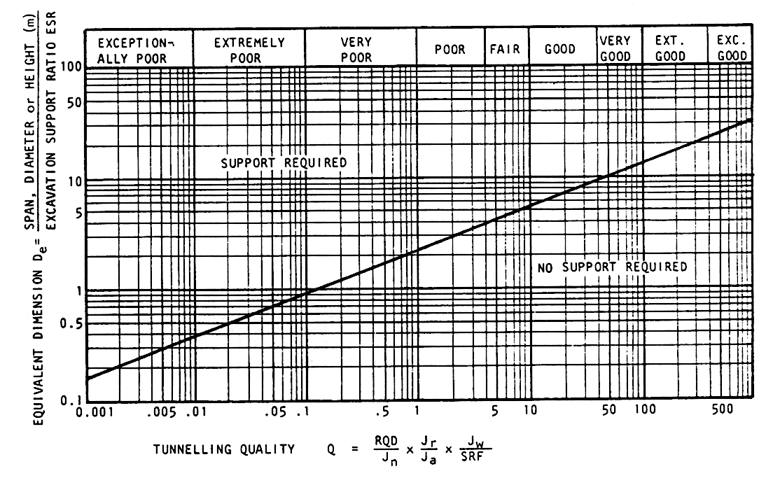
b
H
y
Grieta de tracción
Centro del círculo crítico

.

Ejemplo:

La figura adjunta representa un talud de suelo natural al que se desea evaluar su estabilidad. Se estima que la inestabilidad podría ser local, en la misma cara del talud y bajo la forma de fallas circulares

Se pide, determinar la geometría del círculo crítico de falla que se formaría en la misma cara del talud, y determinar su Factor de Seguridad empleando el método de Bishop.

El suelo es una grava arenosa, cuyos parámetros geotécnicos son los siguientes:

Cohesión (C) = 25.5 Kpa
Angulo de fricción (φ) = 14.4°
Peso unitario = 15.2 KN/m³

Solución:
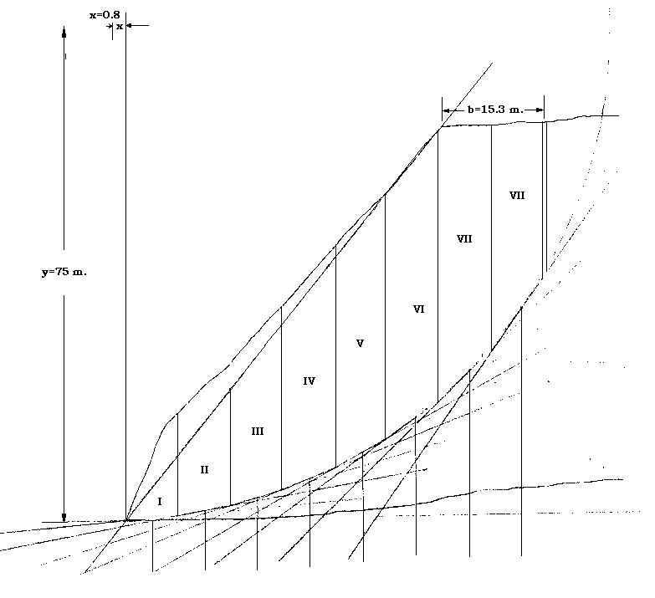
5.- Conclusiones:
- Desde el punto de vista de seguridad es evitar que el talud se caiga, evitar las caídas de rocas y la caída de bancos.
- Desde el punto de vista económico es diseñar el ángulo del talud para un factor de seguridad límite determinado, a fin de que la relación de desbroce sea el mínimo.
- Garantizar las vías de transito de los equipos en el tajo para el carguío y acarreo del mineral a extraer
- Capacidad para realizar todos los métodos de cálculo de taludes para garantizar la estabilidad respectiva y poder realizar los trabajos de operaciones en minera cumpliendo todos los estándares de seguridad para salvaguardar a nuestro personal que es el activo más importante de una operación.

6.- Anexos:

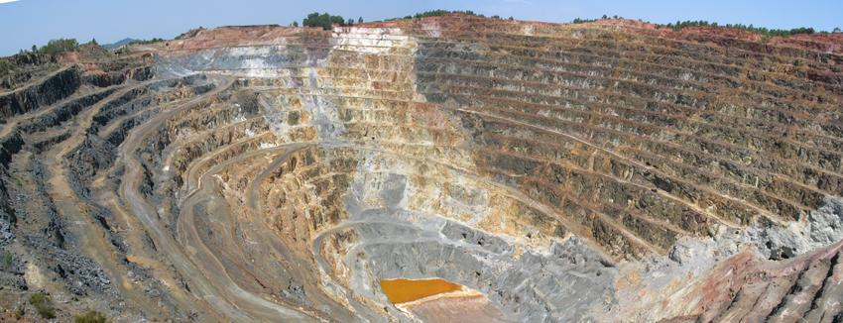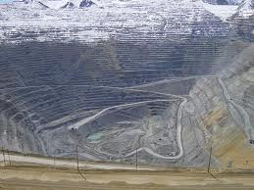
Fig. 01 y 02 -Taludes de explotación de minerales

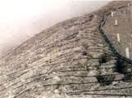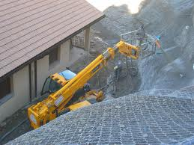
Fig. 03 y 04 - Sostenimiento de taludes

